INFORMACIÓN DEL PROYECTO

PROYECTO | ABOGABOT
Cliente: | Abogados SA
Fecha Solicitud: | 18/02/2022
Líder de Proyecto: | Juan Edgardo Figueroa
Líder de análisis de requerimientos: | Juan Edgardo Figueroa
Responsable Funcional designado por el equipo de desarrollo de software: | Juan Edgardo Figueroa

USUARIOS DEL SISTEMA

Tipo de usuario: | Administrador
Actividades: | Actualizaciones de procesos  Consulta de ingresos

Tipo de usuario: | Clientes
Actividades: | Creación de nuevos procesos legales  Consulta de sus procesos

ANALISIS DE REQUISITOS Y REQUERIMIENTOS

Fecha Inicio | 19/02/2022 |  | Fecha Final | 25/02/2022
Alcance de la solución | Automatizar las demandas de sus clientes a través de una página web  El usuario podrá:  - Abrir procesos legales  - Crear su cuenta de cliente  - Realizar seguimiento de las actualizaciones del proceso  El administrador podrá:  - Recibir notificación de nuevas demandas  - Visualizar los pagos e ingresos recibidos  - Modificar detalles en cada paso del proceso.  El sistema deberá:  - Deberá emitir el documento legal en formato Word  - Deberá emitir correos de notificación sobre el avance de un proceso.
Requerimientos Funcionales y criterios de aceptación y | El sistema deberá:  - Permitir a los clientes crear un proceso legal llenando un formulario.  - Permitir a los usuarios la creación de su cuenta para dar seguimiento a su proceso legal.  - Realizar el proceso de pago de la transacción.  - Permitir al usuario registrado realizar el seguimiento de cada actualización de su proceso legal.  - Mandar una notificación al administrador da una nueva demanda recibida.  - Crear el documento legal en formato Word con los datos llenados en el formulario.  - Permitir al administrador visualizar los pagos y la cantidad ingresos recibidos.  - Permitir al administrador actualizar el proceso de la demanda y agregar comentarios en cada paso del proceso.  - Mandar correos de notificación al usuario sobre el avance de su proceso.
Requerimientos no Funcionales y de calidad | - La página debe de ser responsive (adaptable a dispositivo móvil).  - La interfaz debe ser de colores azul marino y blanco.
Requisitos Técnicos | Tipo de Desarrollo | Web Escritorio Móvil Servicio Web  Servicio Windows Otro:__________________
Requisitos Técnicos | Base de Datos | Oracle  SQL Server  MySQL  MongoDB  Otro:__________________ |  |  | Versión  8.0
Requisitos Técnicos | Lenguaje | C#  VB  PHP  Java  JavaScript  Otro:___________________ |  |  | Versión  Java SE 11.0. 14
Viabilidad Técnica | Luego de adelantado el análisis de los requisitos y requerimientos es viable proponer una solución técnica para esta solicitud: SI ( X ) NO ( )

REQUERIMIENTOS DETALLADOS

REQUERIMIENTO FUNCIONAL ESPECÍFICO
Nº. |  | RF01
Titulo |  | Creación de cuenta
Prioridad |  | Alta
Característica/Funcionalidad
Quiero que el sistema me permita crear una cuenta de usuario
Razón/Resultado
Realizar el seguimiento de las actualizaciones de mis procesos legales
Criterios de Aceptación
Nº | Titulo |  | Contexto | Evento
1 | Creación de cuenta |  | Si los datos enviados son correctamente validados se crea el nuevo usuario | Cuando el usuario completa y envía el formulario con los datos requeridos
2 | Usuario único |  | Un usuario no puede registrarse con la misma información de otro usuario | Al introducir un nombre de usuario que ya existe en la base de datos.

REQUERIMIENTO FUNCIONAL ESPECÍFICO
Nº. |  | RF02
Titulo |  | Registro de demanda
Prioridad |  | Alta
Característica/Funcionalidad
Quiero que el sistema me permita crear un proceso legal llenando un formulario.
Razón/Resultado
Agilizar el proceso de entrega de información y levantamiento de la demanda.
Criterios de Aceptación
Nº | Titulo |  | Contexto | Evento
1 | Nueva demanda |  | Se proporcionan los datos requeridos en y se envían correctamente. | Cuando el usuario completa la información detallada en el formulario y la envía al sistema.

REQUERIMIENTO FUNCIONAL ESPECÍFICO
Nº. |  | RF03
Titulo |  | Proceso de pago
Prioridad |  | Alta
Característica/Funcionalidad
Quiero que el sistema me permita realizar el pago del servicio.
Razón/Resultado
Agilizar el trámite de cobro para comenzar a trabajar en el caso lo más pronto posible.
Criterios de Aceptación
Nº | Titulo |  | Contexto | Evento
1 | Pago exitoso |  | El sistema de pago se encarga de hacer el cobro del servicio y notificar al usuario su pago | Al momento de enviar el formulario completo el cliente procede al sistema de pago donde se efectuara el cobro del servicio.

REQUERIMIENTO FUNCIONAL ESPECÍFICO
Nº. |  | RF04
Titulo |  | Consulta de procesos
Prioridad |  | Alta
Característica/Funcionalidad
Quiero que el sistema me permita visualizar actualizaciones de mi proceso legal.
Razón/Resultado
Para que nuestros clientes estén al tanto del estado de su demanda y de todos los detalles que se van presentando en el proceso.
Criterios de Aceptación
Nº | Titulo |  | Contexto | Evento
1 | Usuario registrado |  | Al ingresar al sistema el usuario debe tener una cuenta | Al momento de mandar los datos para entrar al sistema deben ser correctos para permitir el acceso
2 | Demanda creada |  | Para visualizar una demanda esta debe haber sido previamente levantada y aceptad. | Cuando se quiere consultar el estado de un proceso legal seleccionándolo de la lista.

REQUERIMIENTO FUNCIONAL ESPECÍFICO
Nº. |  | RF05
Titulo |  | Notificación de nueva demanda
Prioridad |  | Media
Característica/Funcionalidad
Quiero que el sistema mande una notificación al administrador da una nueva demanda recibida.
Razón/Resultado
Para que se esté al tanto de las nuevas solicitudes recibidas y se proceda de forma inmediata a trabajar en ellas.
Criterios de Aceptación
Nº | Titulo |  | Contexto | Evento
1 | Proceso exitoso |  | Cuando se realiza el levantamiento correcto (pago incluido) de la demanda se manda una notificación. | Cuando el sistema recibe el formulario y el pago del servicio automáticamente notifica mediante una alerta al administrador que se ha generado un nuevo proceso legal.

REQUERIMIENTO FUNCIONAL ESPECÍFICO
Nº. |  | RF06
Titulo |  | Creación de documento
Prioridad |  | Media
Característica/Funcionalidad
El sistema deberá crear un documento legal en formato Word con toda la información.
Razón/Resultado
Para tener un control adecuado de cada una de las demandas en las que se trabaja, es necesario tenerlas en documentos archivados.
Criterios de Aceptación
Nº | Titulo |  | Contexto | Evento
1 | Proceso terminado |  | Al finalizar el registro de la demanda y confirmación de pago se genera el documento | Cuando el sistema recibe el formulario y el pago del servicio automáticamente genera un documento en Word con toda la información.

REQUERIMIENTO FUNCIONAL ESPECÍFICO
Nº. |  | RF07
Titulo |  | Consulta de ingresos
Prioridad |  | Media
Característica/Funcionalidad
Como administrador el sistema me debe permitir visualizar los pagos y la cantidad ingresos recibidos por cada proceso legal.

Razón/Resultado
Para tener un buen control de las finanzas de la empresa es necesario saber con qué capital se cuenta actualmente.
Criterios de Aceptación
Nº | Titulo |  | Contexto | Evento
1 | Administrador entra al sistema |  | Al ingresar el sistema debe estar registrado como un administrador. | Cuando el sistema recibe los datos de ingreso deben coincidir con los datos almacenados en la base de datos.

REQUERIMIENTO FUNCIONAL ESPECÍFICO
Nº. |  | RF08
Titulo |  | Actualización de procesos
Prioridad |  | Media
Característica/Funcionalidad
Al administrador se le permita actualizar cualquier demanda y agregar comentarios, si es necesario, en cada paso del proceso.

Razón/Resultado
Para tener una buena comunicación y relación con el cliente es vital que este bien informado sobre el estado de su demanda.
Criterios de Aceptación
Nº | Titulo |  | Contexto | Evento
1 | Administrador entra al sistema |  | Al ingresar el sistema debe estar registrado como un administrador. | Cuando el sistema recibe los datos de ingreso deben coincidir con los datos almacenados en la base de datos.
2 | Proceso en activo |  | El proceso legal debe estar abierto para poder realizar modificaciones. | Al intentar modificar el estado de una demanda o crear algún comentario nuevo.

REQUERIMIENTO FUNCIONAL ESPECÍFICO
Nº. |  | RF09
Titulo |  | Correo de notificación
Prioridad |  | Media
Característica/Funcionalidad
Quiero que el sistema me mande correos de notificación sobre cualquier actualización en mi proceso legal.

Razón/Resultado
Para otorgar a nuestros clientes una forma más rápida y accesible sobre la información de su proceso.
Criterios de Aceptación
Nº | Titulo |  | Contexto | Evento
1 | Usuario registro un correo |  | La notificación se manda al correo electrónico del usuario especifico | Cuando se actualiza algún proceso legal activo en el sistema.

REQUERIMIENTO NO FUNCIONAL ESPECÍFICO
Nº. | RN01
Titulo | Adaptable
Prioridad | Media
Característica/Funcionalidad
La página debe de ser adaptable a dispositivo móvil

Razón/Resultado
Para proporcionar a todos los usuarios que ingresan a nuestra web, una experiencia de usuario lo más similar y amigable posible en todos los dispositivos desde donde están.

REQUERIMIENTO NO FUNCIONAL ESPECÍFICO
Nº. | RN02
Titulo | Aspecto
Prioridad | Alta
Característica/Funcionalidad
La interfaz debe ser de colores azul marino y blanco en toda la página web.
Razón/Resultado
Para que nuestros clientes tengan una experiencia de usuario buena y agradable a la vista al navegar por nuestro sitio web.

DISEÑO DE LA ARQUITECTURA DE SOLUCION

Fecha | 25/02/2022
Vista de proceso
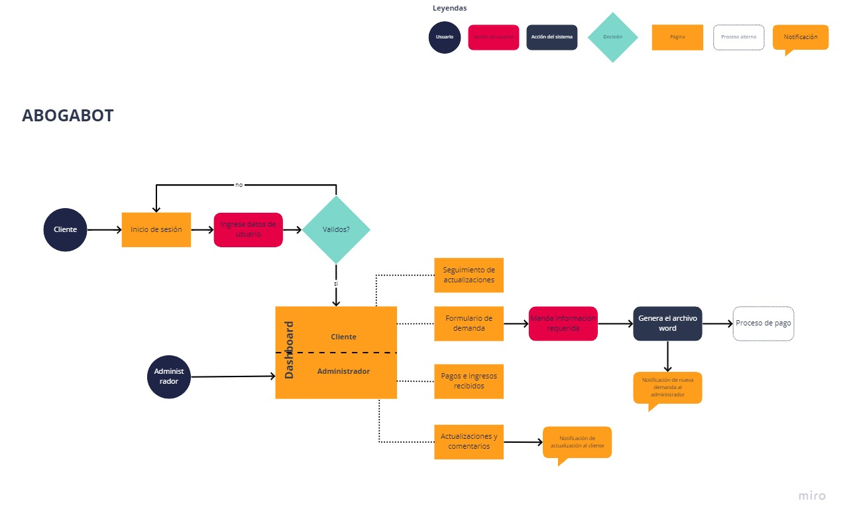

Prototipos de interfaces de usuario

